**TALLER N°7**

**Deporte 1. ( Balonmano )**

**Actividad N°1**

Trota y mueve tus articulaciones.

**Actividad N°2**

Realiza un circuito de bote, pases y lanzamiento de balonmano.

**Actividad N°3**

Juega partidos de balonmano y crea estrategias de juego junto a tu equipo.

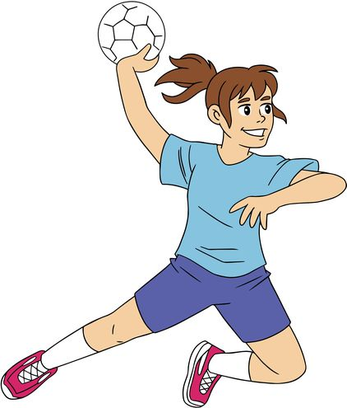

**Actividad N°4**

Estira tus músculos.